1. **Kovalentná väzba** – najsilnejšia, jej väzbová energia je 150-300 kJ.mol-1

Každý z prvkov sa podieľa na väzbe svojim voľným elektrónom a prvky vytvoria spolu **väzbový pár**/páry

|  |
| --- |
| **Princíp: predpona ko= spoluzdieľanie,**  **Ide o spoluzdieľanie 1 alebo viacerých elektrónových párov** |

1. **Koordinačná = donorno-akceptorná väzba –** je väzba v komplexoch

**Komplexné zlúčeniny sú zložené z dvoch častí:**

a.)**centrálny atóm** – príjemca - **akceptor**, má voľný orbitál (najčastejšie atóm kovu – Fe, Pt....)

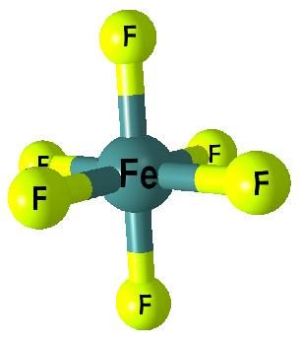b.) **ligand** – darca – **donor,** anión alebo neutrálna molekula, má voľný elektrónový pár (akva, ammin..)

|  |
| --- |
| **Princíp: - spočíva v tom, že jeden prvok má voľný elektrónový pár a druhý má voľné orbitály, kde by ich umiestnil** |

Koordinačné číslo= je to počet ligandov naviazaných na centrálny atóm

1. **Iónová väzba**

* Extrémny (krajný) prípad kovalentnej väzby, rozdiel elektronegativít jeväčší ako 1,7, konkrétne príklady KCl, NaCl, NaF, KBr,

|  |
| --- |
| **Princíp: Rozdiel elektronegativít prvkov je > 1,7 výrazný posun väzbového el. páru k prvku s vyššou X, vznikajú nabité častice: katióny + a** **anióny -** |

* sú to elektrostatické sily, **nemá** smerový charakter

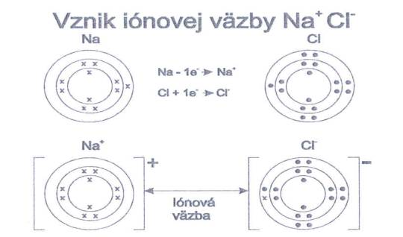

Vlastnosti iónových kryštálov:

* sú tvrdé - dôvod + a – , ktoré sa strieda v mriežke, sa priťahuje a drží to pevne spolu
* ale sú krehké!!!!!! - dôvod: lebo pádom na zem - sa stane posun v mriežke!!!!!:

++, -- sa odpudzuje kryštál sa rozbije!!!!!!!

|  |  |  |  |  |
| --- | --- | --- | --- | --- |
| **+** | **-** | **+** | **-** | **+** |
| **+** | **-** | **+** | **-** | **+** |

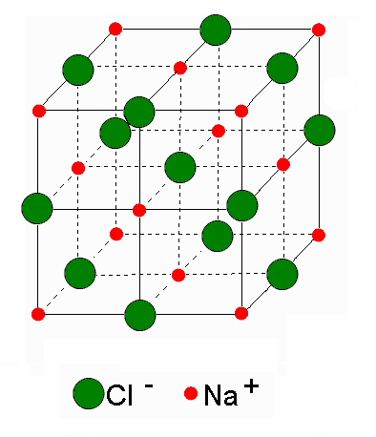

* Mriežka: okolo 6 Cl- sa nachádza 6 Na+
* Majú ju všetky kovy (Fe,Cu.....Au, Ag...), majú vysoké teploty topenia
* Sú rozpustné v polárnych rozpúšťadlách (aj vo vode, ktorá je polárnym rozpúšťadlom)
* Tuhé kryštály sú nevodivé!!!!!!!!, taveniny vedú elektrický prúd – disociujú t.j. v roztoku sú disociované na svoje voľné ióny (pr. soli na Na+ a Cl -), čo je podmienka vodivosti

1. **Väzba v kovoch = kovová väzba**

|  |
| --- |
| Princíp: väzbu v  štruktúre kovu si možno predstaviť ako pohyblivé elektróny = **elektrónový plyn, oblak**, ktoré sa nachádzajú okolo pevne umiestnených kladne nabitých iónov. |

* Ide o najtesnejšie usporiadanie častíc
* Nemá smerový charakter

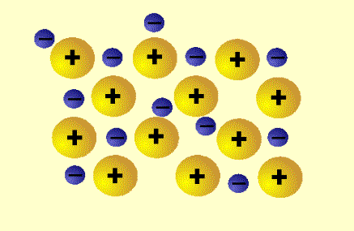

* v kryštáli kovu je jeden atóm obklopený 8 alebo 12 ďalšími atómami kovu
* fyzikálne vlastnosti kovov (lesk, tepelná a elektrická vodivosť – presun e- v mriežke, kujnosť, ťažnosť...)

**Medzimolekulové sily**

1. **vodíkové väzby = vodíkové mostíky**

* má stredné postavenie medzi väzbami, je stredne silná, jej energia je 10-30 kJ.mol-1
* označuje sa bodkovaním: H – F **......**H – F**.....**H – F

|  |
| --- |
| PRINCÍP: väzba medzi silne elektronegatívnym prvkom (jedným z nich) **F,O,N** a  **vodíkom!!!**  Fluór má najvyššiu hodnotu elektronegativity – X(F) =4 , kyslík je druhý najelektronegatívnejší prvok, dusík je tretí v poradí |

* dôsledkom vodíkových väzieb je **zvýšenie teploty** topenia a varu, napríklad aj u vody
* voda je v bežných podmienkach kvapalná a preto že sú medzi molekulami H2O vodíkové väzby, tak má teplotu varu až 100˚C
* vodíkové väzby sú v ľade, NH3, v alkohole, DNA – medzi dusíkatými bázami A-T (2 vodíkové väzby), C-G (3), v HF, karboxylových kyselinách (skratka KK), stabilizujú sekundárnu štruktúru bielkovín, sú v amínoch !!! nie sú vo vodnej pare ani v HCl !!!

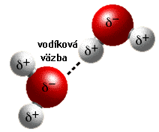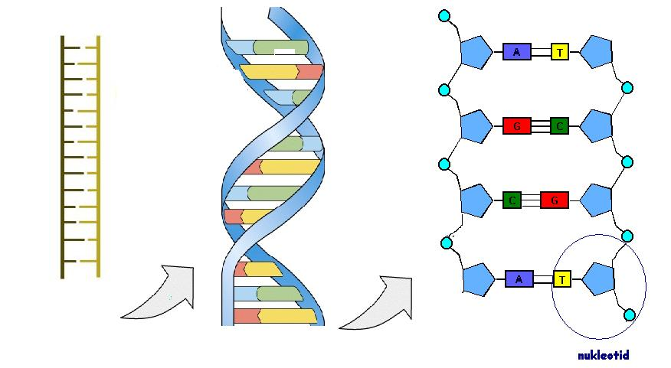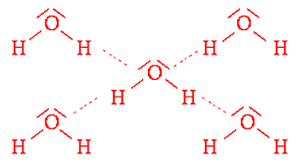

**B) van der Waalsove sily**

* Sú najslabšie sily, vzájomné pôsobenie medzi čiastkovými nábojmi na atómoch v molekulách
* tvoria sa **dočasné alebo indukované dipóly**
* 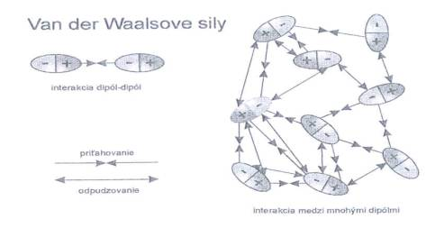
* látky sú prchavé, niekedy sublimujú, napríklad naftalén, jód I2 (fialové pary ☺ ) bróm
* Sú v tuhe ceruziek – medzi vrstvami, preto ostáva na papieri, keď píšeme ☺ Pozor! v tuhe v rámci vrstvy sú kovalentné väzby!!!

